Software Architecture for Integration

Naam: Sander van Hooff

Studentnummer: 3089150

PCN: 368068

Vak: DPI-6

Datum: 03-04-2019

Table of Contents

Planning DPI 3

# Casus

|  |  |
| --- | --- |
| Beschrijving Casus:  Voor de eigen applicatie ga ik een autowasstraat applicatie maken. Wanneer een auto binnenkomt krijgt het systeem een seintje. Hiermee worden de apparaten in werking gezet. Zodra de auto klaar is krijgt de eigenaar weer een melding en kan de auto worden meegenomen. | |
| Planning | |
| Activiteiten (eindbeoordeling voldoende): | Aan de hand van de eisen waaraan de applicatie moet voldoen licht ik toe hoe dit in mijn applicatie gerealiseerd gaat worden.  **Bevat verschillende endpoints:** Auto gedetecteerd, machines aan, volgende auto, machines uit, auto klaar.  **Bevat channels en/of topics:** Elke wasstraat heeft zijn eigen channel. Zo kan er een overkoepelend systeem gemaakt worden dat de verschillende wasstraten van een bedrijf in kaart brengt.  **Bevat routing van berichten:** De bestelling wordt naar en server gestuurd waar deze ook kunnen worden opgehaald (bv. activeMQ)  **Bevat transformatie van berichten:** Voor het verzenden van de signalen naar de wasstraat wordt JMS gebruikt om het op een correcte wijze te versturen en ontvangen worden de berichten getransformeerd.  Bevat monitoring  **Messaging verloopt asynchroon:** Dit wordt gebruikt omdat de auto’s aan kunnen blijven komen ongeacht of er plek is.  **Bevat messaging patterns tussen systemen (bijv. Request Reply, Canonical Data Model, Scatter Gather):** Request reply wordt gerealiseerd met het antwoorden van de wasstraat op de rij met auto’s. Ook wordt scatter gather toegepast omdat de auto pas kan worden opgereden zodra de band leeg.  **Toont belangrijke bericht inhoud (id’s, type, etc.):** Hiermee wordt rekening gehouden tijdens het programmeren van de app.  **Bevat voldoende (instanties van) applicaties om correcte werking te kunnen visualiseren:** Er zullen minimaal 3 instanties zijn tijdens het uitvoeren van de applicaties, namelijk de wasstraat en minimaal 2 auto’s. |

# Chained gateways

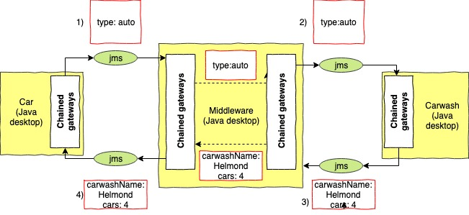

# Car type list

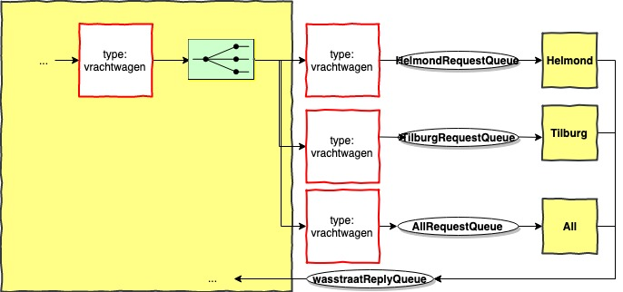

De volgende auto’s worden gewassen in de verschillende wasstraten:

|  |  |
| --- | --- |
| **Carwash name** | **Car type(s)** |
| Carwash Helmond | Auto |
| Carwash Tilburg | Vrachtwagen |
| Carwash All | Auto, Vrachtwagen |

# Aggregator

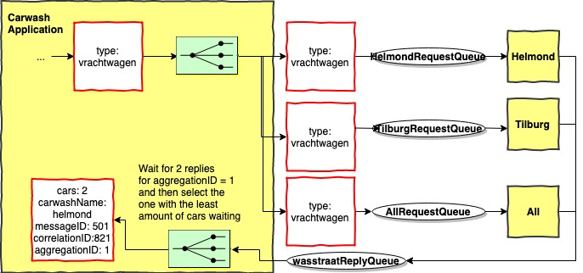

# Keuze ActiveMQ

ActiveMQ heeft duidelijke tutorials en proof of concepts die je kunt volgen om je op de been te krijgen. Daarnaast biedt het een mooi dashboard waar je tijdens het ontwikkelen je queues kunt volgen om een beter inzicht te krijgen op wat er op de achtergrond gebeurd.